1 用例分析

1.1 Actor识别
通过仔细阅读需求规格说明书，可了解，使用熙心健康体检系统的用户暂时有4种，如图1-1所示：
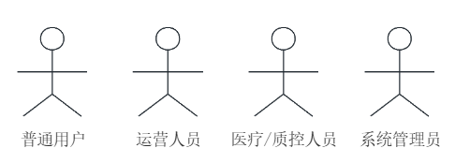
图1-1 系统总用例角色图

1.2 Use Case Diagram识别
通过对项目需求的分析，得出普通用户的用例，如图1-2所示：
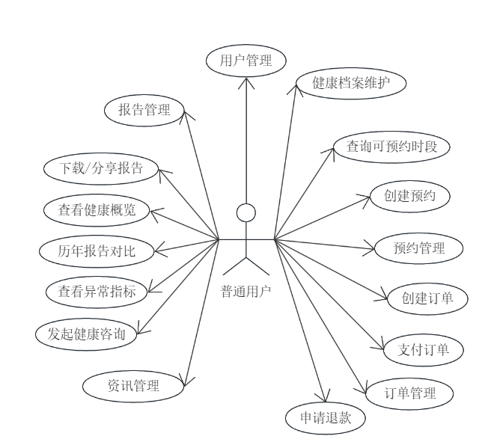
图1-2 普通用户用例
普通用户作为熙心健康体检平台的核心角色，可通过平台实现全流程健康管理服务：一方面可完成账号与健康档案维护，对体检报告进行下载分享、健康概览查看、历年数据对比、异常指标查阅及发起健康咨询；另一方面可查询可预约时段、创建并管理体检预约，同时完成订单创建、支付、退款申请与订单管理，还可浏览健康资讯，全方位满足用户从预约体检、结果管理到健康咨询的一站式需求。
通过对项目需求的分析，得出运营人员的用例，如图1-3所示：
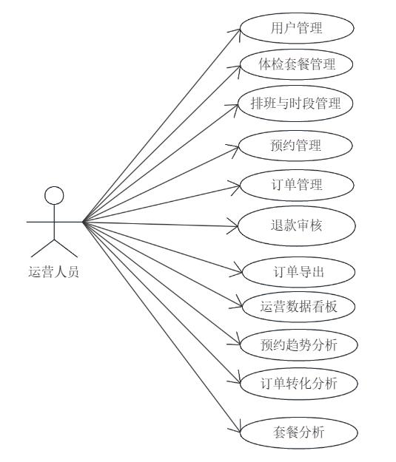
图1-3 运营人员用例
运营人员作为熙心健康体检平台的后台管理角色，可通过平台完成用户、体检套餐、排班时段、预约及订单的全流程管理，处理退款审核、订单导出等日常运营事务，同时借助运营数据看板、预约趋势分析、订单转化分析及套餐分析功能，实现业务数据的可视化监控与深度分析，为平台运营决策提供数据支撑，保障体检服务流程高效有序运行。
通过对项目需求的分析，得出医疗/质控人员的用例，如图1-4所示：
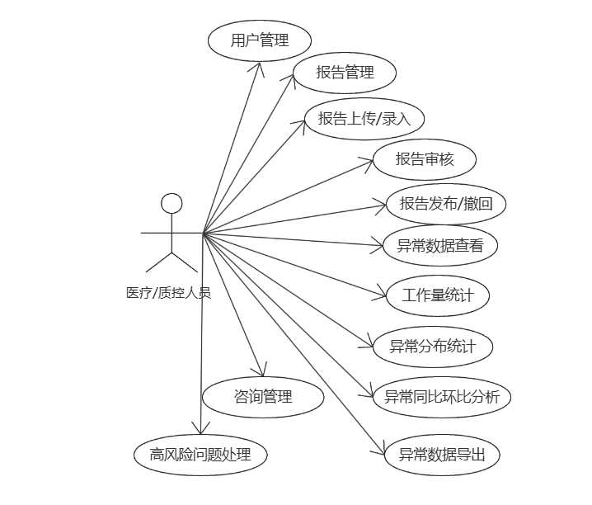
图1-4 医疗/质控人员用例图
医疗 / 质控人员作为熙心健康体检平台的核心业务角色，主要负责体检报告的全流程管理与医疗质量管控，可进行用户管理、报告上传 / 录入、审核、发布 / 撤回及异常数据查看，同时开展工作量统计、异常数据分布、同比环比分析与导出工作，兼顾咨询管理与高风险问题处理，保障体检报告的准确性、专业性与医疗服务质量，为用户健康管理提供可靠的医疗数据支撑与风险管控保障。
通过对项目需求的分析，得出系统管理员的用例，如图1-5所示：
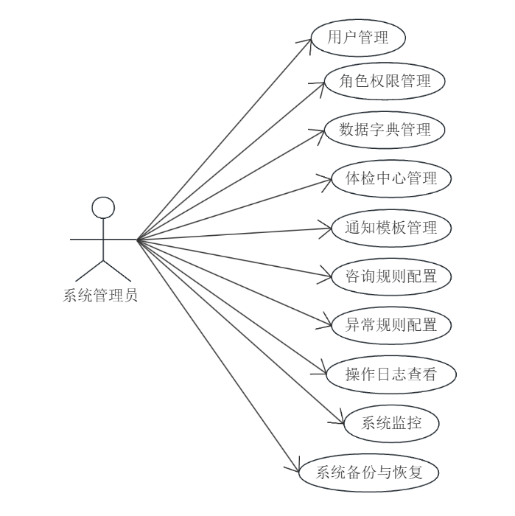
图1-5 系统管理员用例图
系统管理员作为熙心健康体检平台的最高权限角色，主要负责平台的整体运维与基础配置管理，涵盖用户与角色权限管理、数据字典与体检中心配置、通知模板与业务规则（咨询规则、异常规则）配置，同时可查看操作日志、监控系统运行状态，并执行系统备份与恢复操作，全面保障平台的稳定运行、权限安全与业务规则统一，为各角色的业务开展提供可靠的底层支撑与运维保障。
系统总体用例图，如图1-6所示：
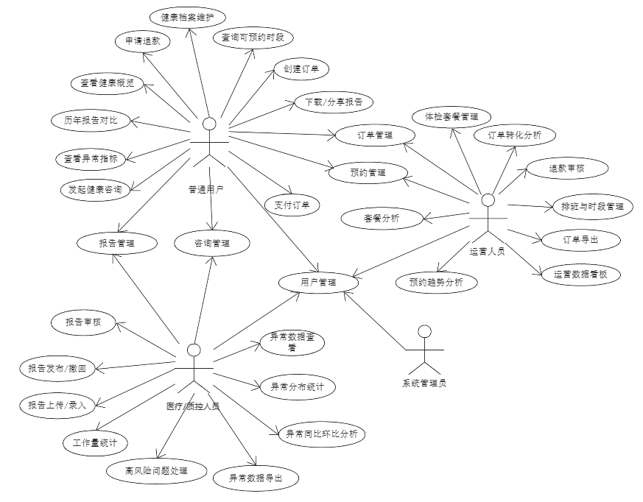
图1-6 系统总体用例图

熙心健康体检平台用例图涵盖普通用户、运营人员、医疗/质控人员、系统管理员四大角色：普通用户可完成健康档案维护、体检预约、订单支付退款、报告查看分享对比、异常指标查阅及健康咨询；运营人员负责套餐与排班管理、预约订单处理、退款审核及运营数据分析；医疗/质控人员承担报告上传审核发布、异常数据统计分析、高风险问题处理与咨询管理；系统管理员则进行用户与权限、基础数据与业务规则配置，以及系统监控备份恢复，各角色权责清晰、功能互补，共同支撑平台从用户服务、业务运营到医疗质控、系统运维的全流程闭环管理。

表1-1 系统总用例列表
序号 | 用例编号 | 用例名称 | Actor
1 | UC_ADM_001 | 用户管理 | 系统管理员、普通用户、运营人员、医疗/质控人员
2 | UC_USR_001 | 申请退款 | 普通用户
3 | UC_USR_002 | 健康档案维护 | 普通用户
4 | UC_USR_003 | 查询可预约时段 | 普通用户
5 | UC_USR_004 | 创建订单 | 普通用户
6 | UC_USR_005 | 下载/分享报告 | 普通用户
7 | UC_USR_006 | 查看健康概览 | 普通用户
8 | UC_USR_007 | 历年报告对比 | 普通用户
9 | UC_USR_008 | 查看异常指标 | 普通用户
10 | UC_USR_009 | 发起健康咨询 | 普通用户
11 | UC_USR_010 | 订单管理 | 普通用户、运营人员
12 | UC_USR_011 | 预约管理 | 普通用户、运营人员
13 | UC_USR_012 | 支付订单 | 普通用户
14 | UC_USR_013 | 报告管理 | 普通用户、医疗/质控人员
15 | UC_USR_014 | 咨询管理 | 普通用户、医疗/质控人员
16 | UC_OPR_001 | 体检套餐管理 | 运营人员
17 | UC_OPR_002 | 排班与时段管理 | 运营人员
18 | UC_OPR_003 | 退款审核 | 运营人员
19 | UC_OPR_004 | 订单导出 | 运营人员
20 | UC_OPR_005 | 运营数据看板 | 运营人员
21 | UC_OPR_006 | 预约趋势分析 | 运营人员
22 | UC_OPR_007 | 订单转化分析 | 运营人员
23 | UC_OPR_008 | 套餐分析 | 运营人员
24 | UC_MED_001 | 报告审核 | 医疗/质控人员
25 | UC_MED_002 | 报告发布/撤回 | 医疗/质控人员
26 | UC_MED_003 | 报告上传/录入 | 医疗/质控人员
27 | UC_MED_004 | 工作量统计 | 医疗/质控人员
28 | UC_MED_005 | 高风险问题处理 | 医疗/质控人员
29 | UC_MED_006 | 异常数据查看 | 医疗/质控人员
30 | UC_MED_007 | 异常分布统计 | 医疗/质控人员
31 | UC_MED_008 | 异常同比环比分析 | 医疗/质控人员
35 | UC_MED_009 | 异常数据导出 | 医疗/质控人员

